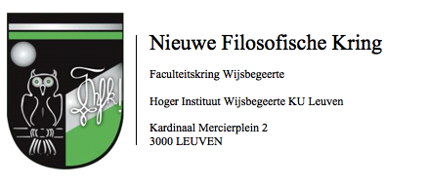

Verslag Algemene Vergadering 13 oktober 2015
door Ellen Turelinckx

Aanwezigheden

Aanwezig: Marie Vanwingh, Ellen Turelinckx, Charlotte Fortems, Wouter Termont, Lorenzo Buti, Sharon Arts, Laura Stynen, Stef Frijters, Leen Krieckemans, Valerie Hufkens, Elske Kronemeijer, Leigh Karras, Els Bijsterbosch, Sien Leppens, Alexandra Verhaeghe, Wouter De Hoog

Bij volmacht: Ewoud De Sadeleer, Ellen De Doncker, Alex Doumen, Anke Devyver, Vincent Cuypers, Emma Moormann, Abel Romkens, Ann Mulleman, Nynke Van Uffelen

Welkomswoord

Vandaag vindt er een AV plaats om Roderik De Turck af te zetten als bestuurslid, Lorenzo Buti te bekrachtigen als bestuurslid en de begroting voor het academiejaar 2015-2016 goed te keuren.

Afzetting Roderik De Turck

Woordje uitleg van voorzitter Marie Vanwingh over de reden van afzetting van Roderik De Turck als bestuurslid van de Raad van Bestuur.

Stemming:
22 voor
0 tegen
0 onthouding

Bevestiging Lorenzo Buti

Lorenzo Buti stelt zich kandidaat als bestuurslid van de Raad van Bestuur ter vervanging van Roderik De Turck.

Stemming:
22 voor
0 tegen
0 onthouding

Financiën

Wouter Termont presenteert de begroting voor academiejaar 2015-5016.

Ruimte voor vragen vanuit de AV

Stemming ter goedkeuring:
22 voor
0 tegen
0 onthouding

Ter goedkeuring ondertekend op 13/10/2015 door:

Marie Vanwingh
Voorzitter Raad van Bestuur NFK

